附件6：
个人科研项目情况表及个人科研项目经费余额表打印流程

- 个人科研项目情况表打印（2021年1月1日至2024年4月30日在研过的项目）
在科学研究院网页登录“科研管理系统→博硕导评定”，选择符合时间范围的项目并打印（图1，图2）。
申请者登录系统后请先核对本人科研项目等级等信息是否准确，核对无误后再打印，如有问题请与科学研究院相关科室联系。
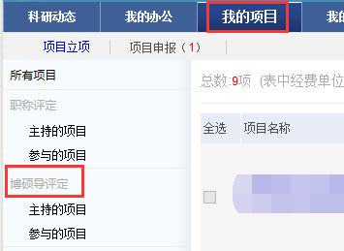
图1
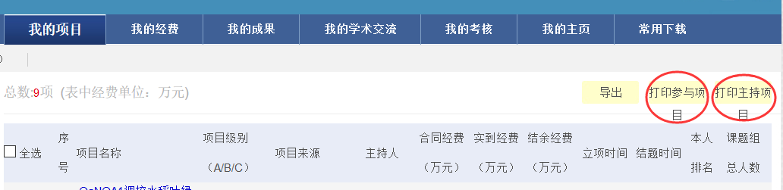
图2
二、个人科研项目经费余额表打印
1.登录财务处“财务网上综合服务平台”，选择“财务查询系统”（图3）。
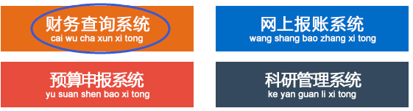
图3
2.点击“个人项目--个人项目余额”（图4），年度选择“2024”，月份选择打印当前月份，项目属性选择“个人”，按鼠标右键，打印个人项目余额表并在空白处签名（图5，打印稿样板见图6）。

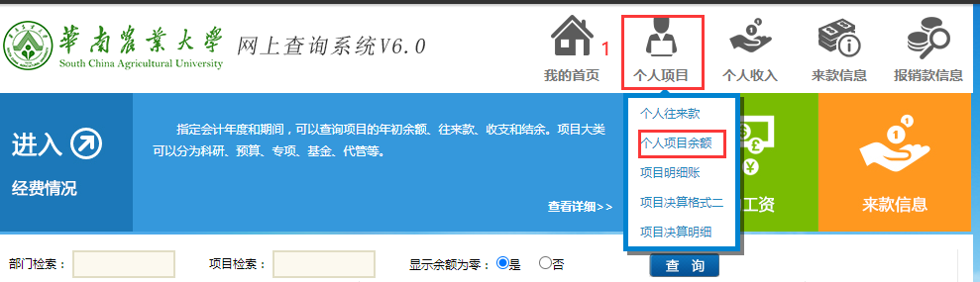
图4

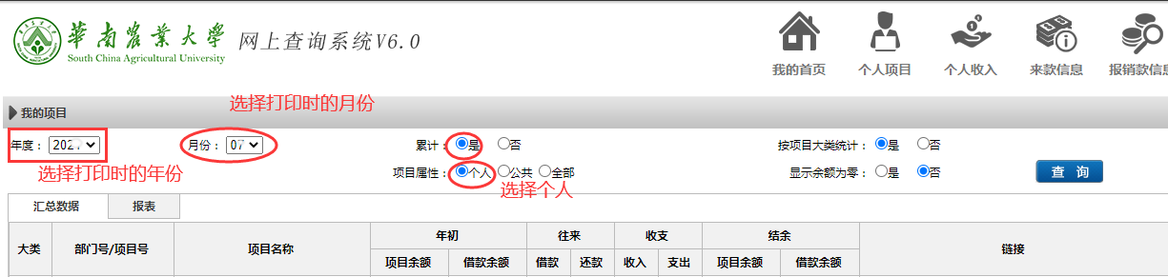

图5

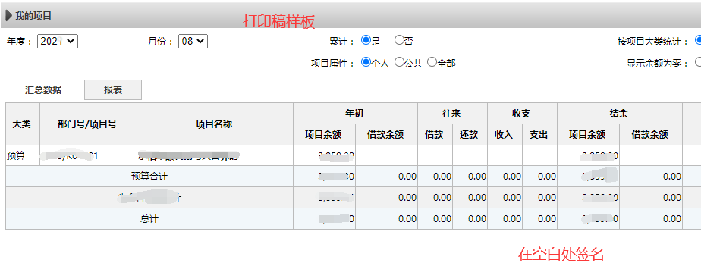
图6

